认证审核报告审批页
项目编号 | 0373-2021-QEO
受审核方名称 | 陕西鑫联仪器仪表有限公司
注册地址 | 陕西省西安市经开区凤城三路三号3幢1单元6层10602号
经营地址 | 经营地址：陕西省西安市莲湖区未央路12号世纪金园B座1904/生产地址：西安市阎良区航空四路37号
审核类型 | Q：初审 E：初审 O：初审
认证范围 | Q:螺旋（双）转子流量计、普通电磁流量计、楔形流量计、三转子流量计、指示型转子流量计、螺旋单转子流量计、智能控制注水仪、金属刮板流量计、旋进漩涡气体流量计、质量流量计的生产及销售  E:螺旋（双）转子流量计、普通电磁流量计、楔形流量计、三转子流量计、指示型转子流量计、螺旋单转子流量计、智能控制注水仪、金属刮板流量计、旋进漩涡气体流量计、质量流量计的生产及销售所涉及场所的相关环境管理活动  O:螺旋（双）转子流量计、普通电磁流量计、楔形流量计、三转子流量计、指示型转子流量计、螺旋单转子流量计、智能控制注水仪、金属刮板流量计、旋进漩涡气体流量计、质量流量计的生产及销售所涉及场所的相关职业健康安全管理活动
审核组长结论 | ■现场审核通过□需要现场关闭不符合 □现场不通过 □其他
 | ■推荐认证注册□保持认证注册 □扩大范围 □其他
审核组长签字 | 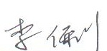
案卷评审结论 | ■案卷符合要求，推荐认证注册/保持  □案卷不符合要求，不推荐认证注册/保持
评审人员签字 | 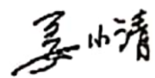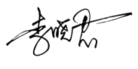
认证决定结论 | ■案卷符合要求，可以认证注册/保持  □案卷不符合要求，不可以认证注册/保持
认证决定人员签字 | 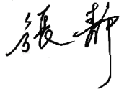 | 日期 | 2021-6-2
机构总经理审批意见 | ■认证流程符合要求，可以认证注册/保持  □认证流程不符合要求，不可以认证注册/保持
总经理签字 | 

